**智慧城市运行平台企业数据归集方案**

宿迁智慧城市运行平台项目建设过程中，智慧城管数据归集过程中涉及部分企业数据归集网络接入问题，部分企业数据源单位目前网络环境为企业内网或者互联网，未接入电子政务外网，无法通过电子政务外网实现数据归集对接，经过与数据共享平台技术人员沟通沟通，提供如下接入方案：

拟采用互联网网络进行数据对接，提供库表和接口对接两种方式，考虑互联网环境安全问题，库表对接采用3层网络隔离，接口对接采用4层网络隔离保证数据安全可靠传输，具体如下：

一、库表对接方案

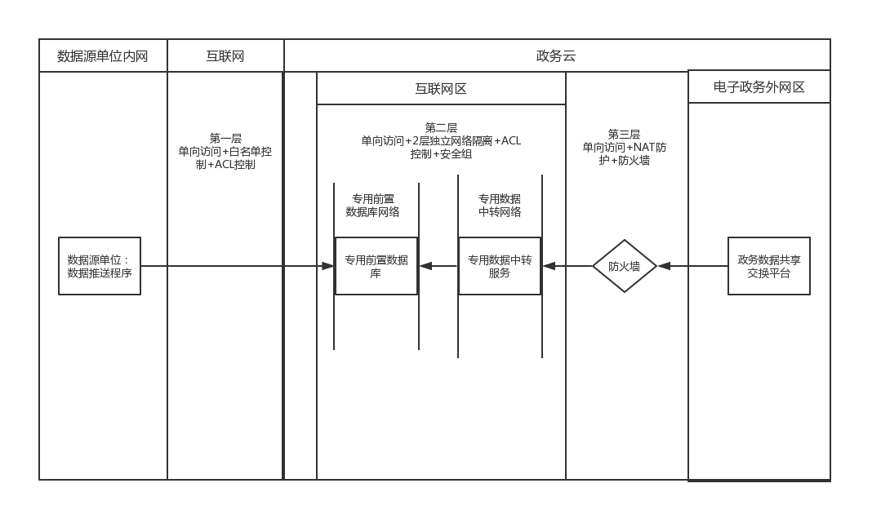

第一层，基于互联网网络传输，大数据中心在政务云互联网区分配独立网络，配置严格的ACL策略，用于部署对接专用前置数据库，并为每个对接单位配置专用访问权限。数据源单位配置数据推送程序，将数据主动推送至政务云的前置数据中，数据源单位推送程序与专用前置数据库分别指定白名单访问权限，避免互联网恶意访问。

第二层，在政务云互联网区额外分配中转网络，用于部署专用数据中转服务，专用数据中转服务配置独立安全组，专用数据中转服务可单向连接专用前置数据库，专用前置数据库无法访问专用数据中转服务，实现数据单向传输，避免在专用前置数据库在极端环境被攻破时，将危险限制在第一层专用对接前置数据库环境中。

第三层，将专用数据中转服务通过天融信防火墙单向与电子政务外网打通，政务数据共享交换平台基于电子政务外网，通过天融信防火墙单向访问数据中转服务获取前置数据库中的数据，实现互联网数据的归集。此层可进一步加固网络隔离，提高安全，将威胁隔离在互联网区专用中转服务所在网络中。

二、接口对接方案

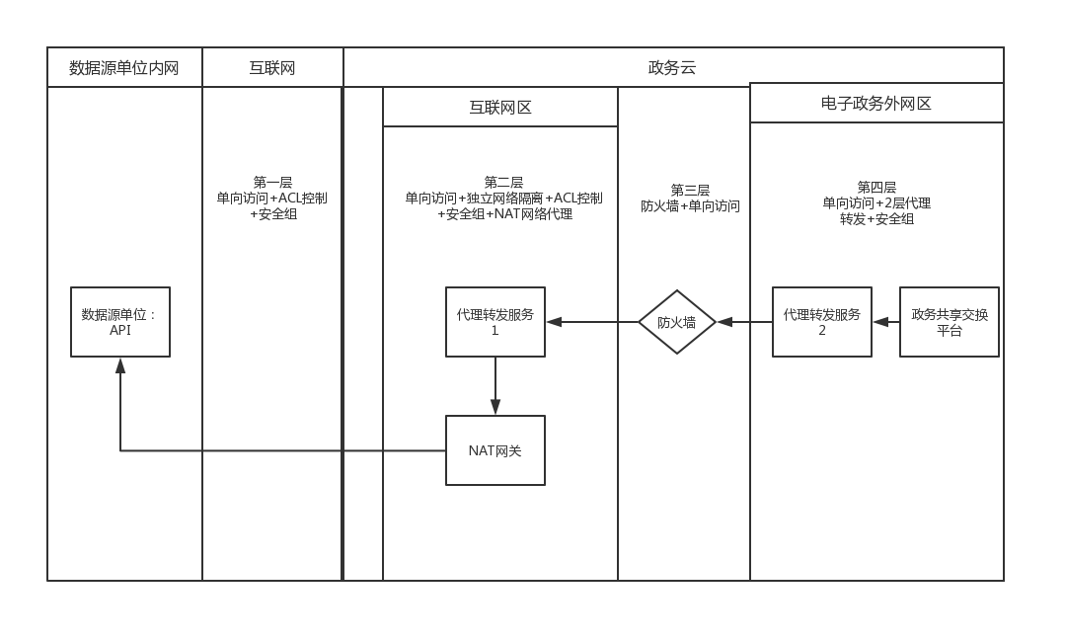

第一层，基于互联网网络，数据源单位提供API接口，并配置访问白名单。大数据中心在政务云互联网区提供专用网络及专用云主机A部署API代理转发服务程序，通过NAT网关服务单向访问互联网上数据源单位提供API接口，专用云主机本身无法被互联网访问。图元提供API代理转发服务程序。

第二层，专用云主机A配置100段专线地址与电子政务外网区打通。此层基于防火墙做单向打通，只允许电子政务外网区指定地址访问。避免互联网区代理服务在极端环境被攻破时，将危险限制在第二层中。

第三层，通过政务云中互联网区和电子政务外网区防火墙提供安全边界防护。

第四层，电子政务外网区中，大数据中心在政务云电子政务外网区提供专用网络及专用云主机B部署API代理转发服务程序，与政务云互联网区打通通过安全组拒绝来自互联网区的访问，实现2层接口代理转发。接入电子政务外网后，政务共享交换平台通过2层代理转发实现接口代理。

**与市大数据中心数字采集平台对接技术问题可以咨询技术经理 刘亚庆18051452320**